**Web technológiák BSc**

3.gyak.

2021. 02. 24.

**Készítette:**

GyenesBálint Dániel

**Szak:**

GÉIK BVC

**Neptukód:**

X0YBW4

**1.feladat:** Végezzen tesztelést a saját gépéna következő parancsok segítségével!

**A,** ipconfig/all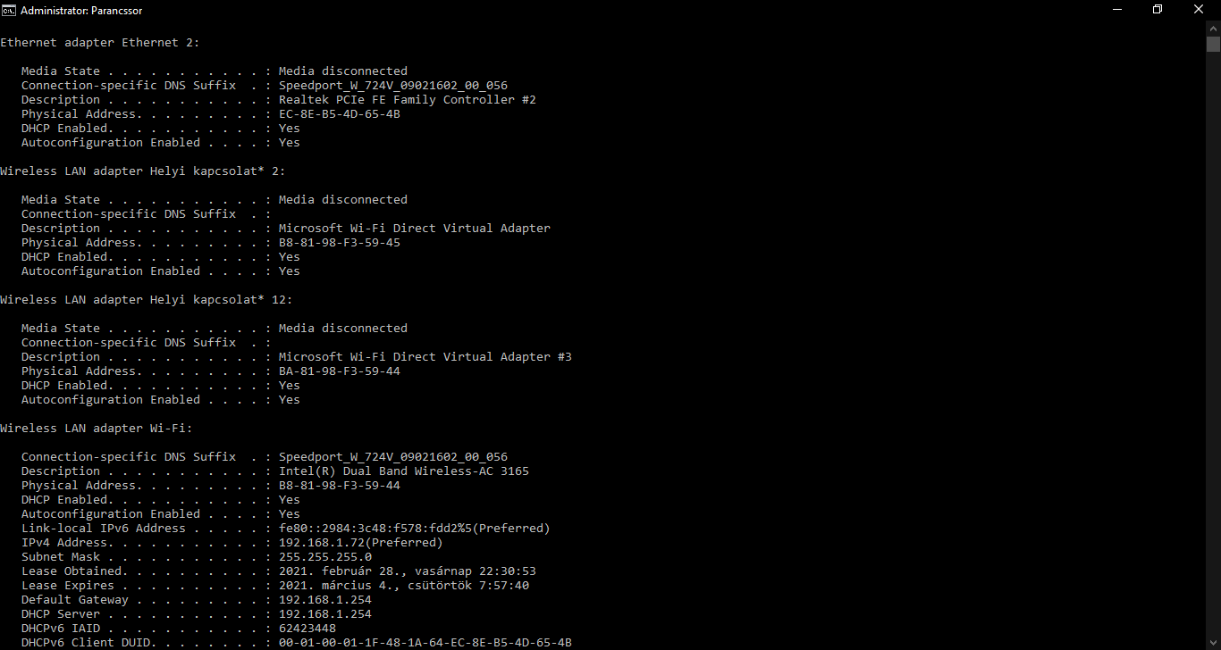

**B,** ping uni-miskolc.hu

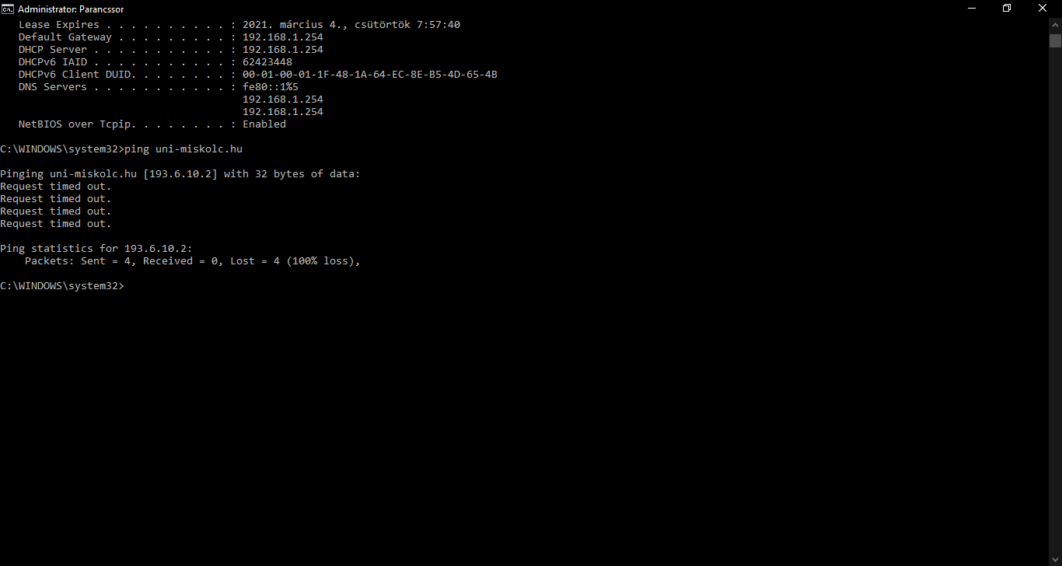

**C,** tracert uni-miskolc.hu

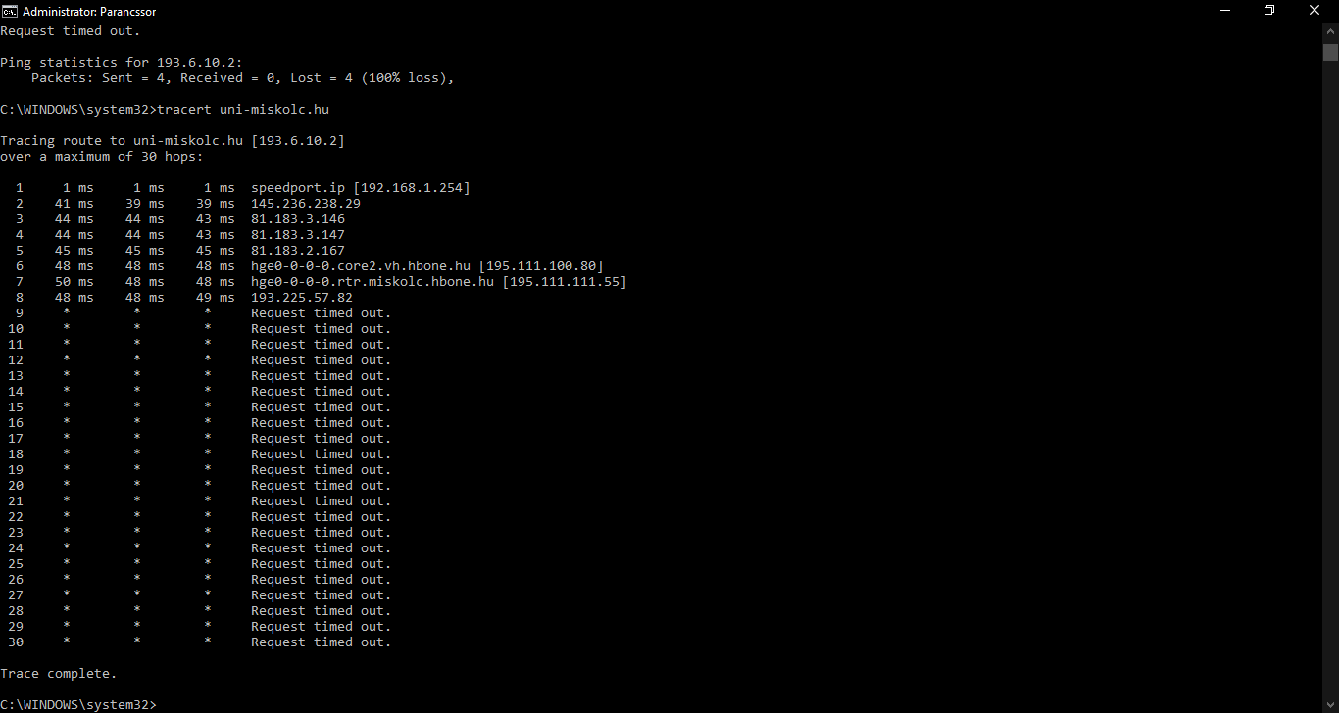

**D,** route print

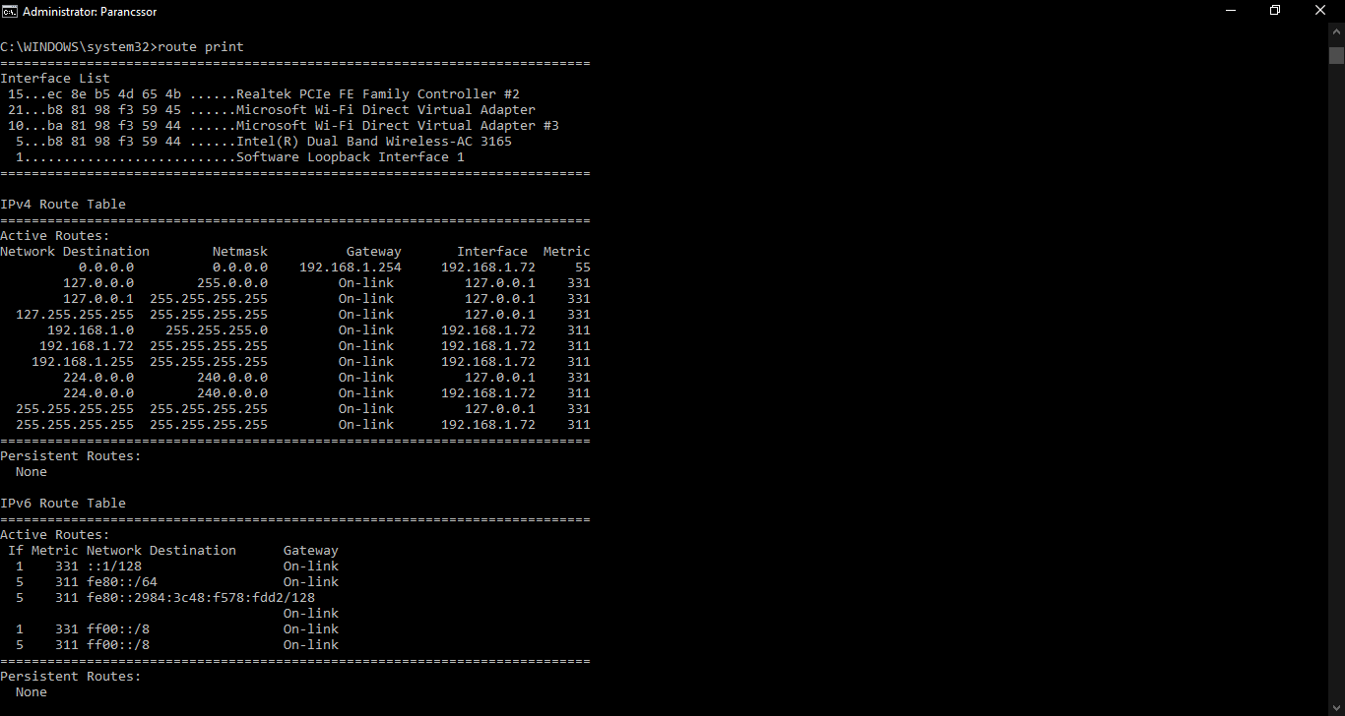

**E,** nslookup uni-miskolc.hu

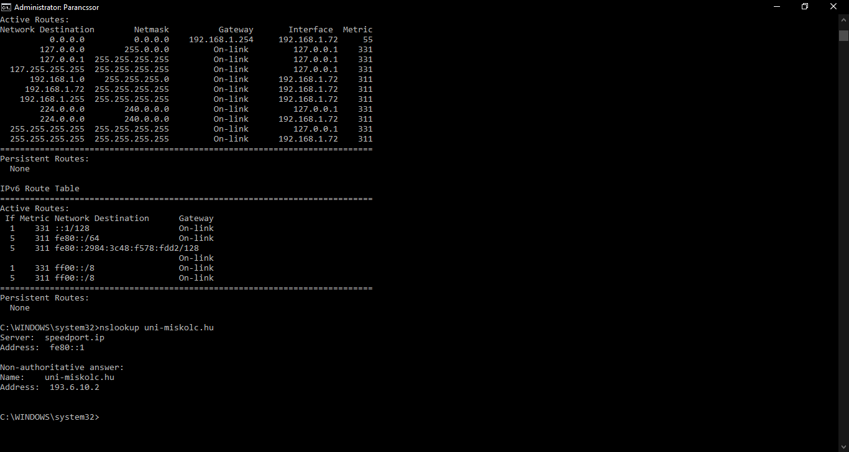

**2.Feladat:** Szövegformázás:

A, (B, I, U, strike, sub, sup): *weblap1html.html*

B, (font): *weblap2html.html*

C, (bekezdés igazítások): *weblap3html.html*

**Házi feladat:** *X0YBW4_GyBD.html*